Úloha 1 (Lapitková, 2012, s. 28)

Ktoré farby spektra prepúšťajú a ktoré absorbujú extrakty listových pigmentov?
Pomôcky:
spektroskop, extrakt listových pigmentov v skúmavke (obr. 1.5.1)
Obr. 1.5.1 Pomôcky na skúmanie absorpcie svetla rastlinami (Lapitková, 2012, s. 28)


Postup:
- Najskôr pozoruj spektrum svetla, ktoré voľne prechádza cez štrbinu spektroskopu.
- Pozoruj spektrum, ktoré sa vytvorí prechodom svetla cez extrakt listových pigmentov (pozri obrázok).
- Zisti, ktoré farby spektra extrakty listových pigmentov prepúšťajú a ktoré absorbujú Pred pozorovaním si nakresli do zošita nasledujúcu tabuľku 1 a zaznač do nej svoj predpoklad.
Poznámka: Farby spektra môžeš v tabuľke označovať skratkami – červená (č), oranžová (o), žltá (ž), zelená (z), modrá (m), fialová (f).

Tabuľka 1.5.1 Záznam pozorovaní farieb spektra prepustených a absorbovaných extraktom listových pigmentov (Lapitková, 2012, s. 29)
Zdroj svetla:
Farba listu, z ktorého bol extrahovaný pigment | Farba prepusteného svetla |  | Farba absorbovaného svetla
Farba listu, z ktorého bol extrahovaný pigment | Predpoklad | Skutočnosť | Predpoklad | Skutočnosť
zelená

- Zistil si rozdiely medzi spektrom svetla, ktoré prechádzalo voľne cez štrbinu a spektrom, ktoré vzniklo prechodom svetla cez extrakt listových pigmentov?
Odpovedz (Lapitková, 2012, s. 29):
_______________________________________________________________________________________________________________________________________________________________________________________________________________________________________________________________________________________________________________.
- Ktoré farby svetla prechádzajú extraktmi listových pigmentov a ktoré sa v nich absorbujú?
_______________________________________________________________________________________________________________________________________________________.
- Dá sa povedať, že niektoré farby spektra sa v extraktoch z listových pigmentov absorbovali len čiastočne?
___________________________________________________________________________________________________________________________________________________________________________________________________________________________________.
- Na čo využíva rastlina absorbovanú svetelnú energiu?
_______________________________________________________________________________________________________________________________________________________.
- Na akú energiu sa premieňa svetelná energia absorbovaná v rastline?
_______________________________________________________________________________________________________________________________________________________.

Úloha 2 (Lapitková, 2012, s. 30)

Ktoré farby spektra filtre rôznych farieb prepustia a ktoré absorbujú?

Pomôcky:
spektroskop, farebné filtre (obr. 1.5.2)

Obr. 1.5.2 Pomôcky na skúmanie absorpcie svetla farebnými filtrami (Lapitková, 2012, s. 30)

Postup:
- Zaznamenaj si farby spektra, ak nepoužiješ žiadny filter.
- Zisti, ktoré farby spektra filtre rôznych farieb prepúšťajú a ktoré absorbujú. Pred každým pozorovaním sformuluj predpoklad a zaznač ho do nasledujúcej tabuľky 2.
Tabuľka 2 Záznam pozorovaní farieb spektra prepustených a absorbovaných extraktom listových pigmentov (Lapitková, 2012, s. 30)
Zdroj svetla:
Filter | Farba prepusteného svetla |  | Farba absorbovaného svetla
Filter | Predpoklad | Skutočnosť | Predpoklad | Skutočnosť
bezfarebný
modrý
zelený
červený
žltý

- Prepúšťajú skúmané farebné filtre rovnaké farby spektra?
Odpovedz (Lapitková, 2012, s. 30):
___________________________________________________________________________________________________________________________________________________________________________________________________________________________________________________________________________________________________________________________________________________________________________________________.
- Absorbujú skúmané filtre rovnaké farby spektra?
___________________________________________________________________________________________________________________________________________________________________________________________________________________________________________________________________________________________________________________________________________________________________________________________.
- Čo by sa stalo, ak by sme dali pred štrbinu spektroskopu niekoľko filtrov?
___________________________________________________________________________________________________________________________________________________________________________________________________________________________________________________________________________________________________________________________________________________________________________________________.
- Porovnaj výsledky pozorovania prepusteného a absorbovaného svetla z predchádzajúcej úlohy s výsledkami pozorovania prepusteného a absorbovaného svetla zeleným farebným filtrom. Sú pozorovania rovnaké?
_______________________________________________________________________________________________________________________________________________________________________________________________________________________________________________________________________________________________________________________________________________________________________________________________________________________________________________________________________.

Rieš úlohy (Lapitková, 2012, s. 32):

- Urob pokus

Porovnaj spektrum extraktu zo zeleného listu so spektrom roztoku zelenej potravinárskej farby.

Pomôcky:
extrakt zo zeleného listu, roztok zelenej potravinárskej farby, 2 malé skúmavky so zátkami, spektroskop

Postup:
- Umiestni skúmavku s extraktom listových pigmentov pred štrbinu spektroskopu a pozoruj spektrum.
- Umiestni skúmavku s roztokom zelenej potravinárskej farby pred štrbinu spektroskopu a pozoruj spektrum.
- Zistil si rozdiel medzi pozorovanými spektrami?
Odpovedz (Lapitková, 2012, s. 32):
_______________________________________________________________________________________________________________________________________________________
___________________________________________________________________________
___________________________________________________________________________.
- Ak áno, ako si rozdiel vysvetľuješ?
_______________________________________________________________________________________________________________________________________________________
___________________________________________________________________________
___________________________________________________________________________
___________________________________________________________________________.
Zisti si viac informácií o fotosyntéze a zaznamenaj si tie, ktorým porozumieš, pretože ide o zložitý proces prebiehajúci v rastlinách, ktorému dobre rozumejú len odborníci.
___________________________________________________________________________________________________________________________________________________________________________________________________________________________________________________________________________________________________________________________________________________________________________________________
___________________________________________________________________________
_______________________________________________________________________________________________________________________________________________________
_______________________________________________________________________________________________________________________________________________________
_______________________________________________________________________________________________________________________________________________________
___________________________________________________________________________
___________________________________________________________________________.
Použitý zdroj:
___________________________________________________________________________
___________________________________________________________________________.

Rieš úlohy (Lapitková, 2012, s. 32):

2. V spektroskope sme pozorovali spektrá, ktoré vznikli prechodom bieleho svetla cez farebné filtre. Doplň skratkami do voľných riadkov v tabuľke, ktorú si si prekreslil do zošita, prepustené a absorbované zložky spektra.

Filter | Farba prepusteného svetla | Farba absorbovaného svetla
červený |  | z, m ,f
bezfarebný
modrý | m, z


Doplňujúca úloha:

- Zelené svetlo na diskotéke dopadlo na červené tričko, avšak žiadne odrazené svetlo z trička sme nevideli. Vysvetli toto pozorovanie.
____________________________________________________________________________
____________________________________________________________________________
____________________________________________________________________________
___________________________________________________________________________.
- Keď sme Zuzkine nohavice osvetlili žltým svetlom, videli sme ich ako hnedé. Po osvetlení zeleným svetlom boli čierne. Akej farby sú Zuzkine nohavice na bielom svetle?
____________________________________________________________________________
___________________________________________________________________________.
- Navrhovanie pozadia scén, kulís, či hereckých odevov v čierno-bielych filmoch nebola veru jednoduchá úloha. Aby daná scéna v čierno-bielom spracovaní vyjadrovala skutočnú atmosféru, nemohli vždy tvorcovia týchto filmov používať bežné farby prostredia scény, ako sme na ne zvyknutí. Priblížme si napr. filmový seriál Rodina Addamsovcov (The Addams family 1964-66). Dve nasledujúce fotografie zachytávajú pohľad na miestnosť v ich rodinnom dome. Horný obrázok je čierno-biela verzia ako ju vidíme v televízii a obrázok po ním zachytáva miestnosť v skutočných farbách.
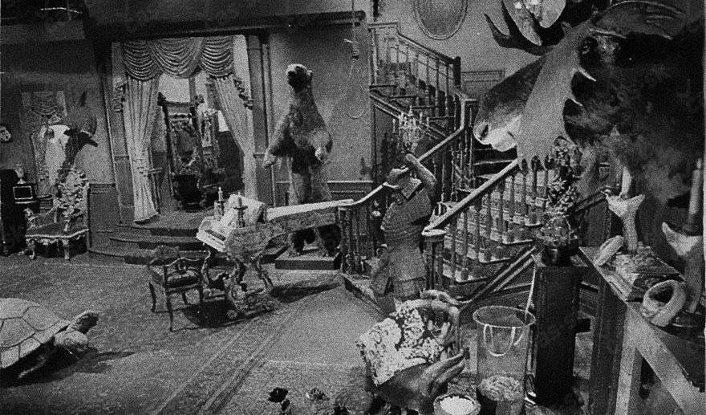
Archívna fotografia - ČB (int)
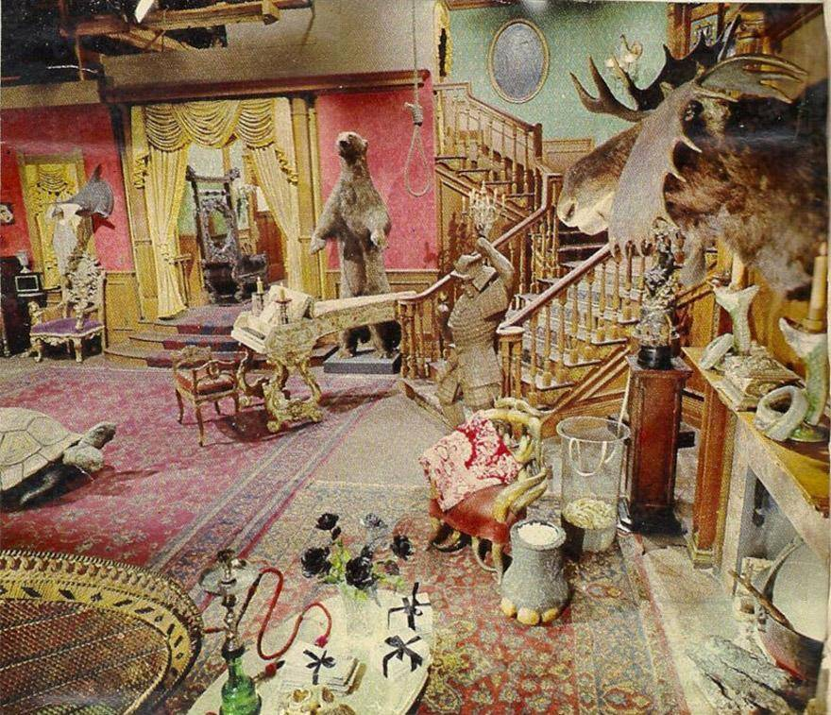
Archívna fotografia - farebná (int)
Ktoré farby v skutočnosti filmový tvorcovia použili, aby následne v čierno-bielej verzii seriálu vyzerala miestnosť veľmi pochmúrne?
___________________________________________________________________________
___________________________________________________________________________
___________________________________________________________________________.
- Rozhodni, či je výpoveď správna alebo nesprávna. Zakúžkuj ÁNO alebo NIE (Kelecsényi, Lapitková, Moťovská, 2011, s. 5).
1. | Biele svetlo je jednoducé svetlo. | ÁNO | NIE
2. | Ak predmet osvetlíme bielym svetlom a všetky farby sa od neho odrazia, tak ho vidíme ako čierne. | ÁNO | NIE
3. | Ak predmet osvetlíme bielym svetlom a predmet všetky farby pohltí, tak ho vidíme ako čierne. | ÁNO | NIE
4. | Ak vidíme určitý predmet ako červený, tak pohltil všetky farby spektra okrem červenej. | ÁNO | NIE


Čo sme sa naučili:

____________________________________________________________________________________________________________________________________________________________________________________________________________________________________________________________________________________________________________________________________________________________________________________________________________________________________________________________________________________________________________________________________________________________________________________________________________________________________________________________________________________________________________________________________________________________________________________________________________________________________________________________________________________________________________________________________________________________________________________________________________________________________________________________________________________________________________________________________________________________________________________________________________________________________________________________________________________________________________________________________________________________________________________________________________________________________________________________
Zoznam bibliografických odkazov

INT, archívna fotografia. [online]. [cit. 2014.09.02] Dostupné na internete: <http://www.cas.sk/clanok/266264/to-by-ste-netipovali-archivna-fotka-odhalila-skutocnu-farbu-izby-addamsovcov.html>.
KELECSÉNY, P – LAPITKOVÁ, V. – MOŤOVSKÁ, 2011. Pracovný zošit z fyziky pre 8. ročník ZŠ a 3. ročník gymnázií s osemročným štúdiom. 1. vyd. Bratislava : Mapa Slovakia Plus, s.r.o., 2011. 48 s. ISBN 978-80-8067-261-4.
LAPITKOVÁ, V. – KOUBEK, V. – MORKOVÁ, Ľ. 2012. Fyzika pre 8. ročník základnej školy a 3. ročník gymnázia s osemročným štúdiom. 1. vyd. Martin : Vydavateľstvo Matice slovenskej, 2012. 196 s. ISBN 978-80-8115-045-6.

